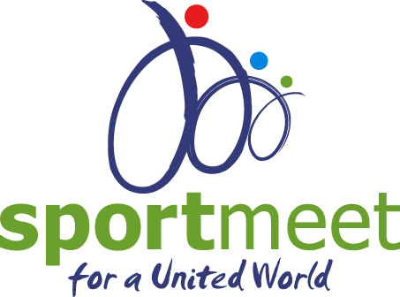
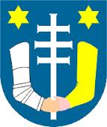

9. MEĐUNARODNI STRUČNI SKUP
POD POKROVITELJSTVOM GRADA KRIŽEVACA
__________________________________________________________________________

MEĐUNARODNA MREŽA SPORTSKIH DJELATNIKA– SPORTMEET , EKONOMIJA ZAJEDNIŠTVA, ZAJEDNICA SPORTSKIH UDRUGA KRIŽEVCI

Pozivaju Vas da svojim prisustvom uveličate ovaj skup

„ SPORT - DUHOVNOST: ODRAZI U ODGOJNOJ DJELATNOSTI“

21. listopada 2017. (subota) u 9.30 sati u Križevcima, Franje Račkoga 30
(dvorište grkokatoličke katedrale)

Organizacijski odbor

